Ficha Sumativa de Estudo do Meio – 4º ano
Nome: ___________________________________________ Data: _____/ _____/ _________
Avaliação: _______________________________ A Professora: ______________________

1- Assinala com um x afirmações verdadeiras.
- Os músculos encontram-se por baixo da pele.
- Os músculos estão ligados aos ossos pelos tendões.
- Os músculos são flexíveis.
- Alguns órgãos importantes são protegidos pelos ossos.
- Sem os ossos o nosso corpo mantinha-se de pé.
- Com os ossos saboreamos as coisas.
- O conjunto de ossos chama-se esqueleto.

2- Os agricultores defendem o trigo dos insectos, das tempestades, etc…
Nós que tanto necessitamos das florestas, como podemos defendê-las?
____________________________________________________________________________________________________________________________________________________________________________________________________________________________________________________________________________________________________________________

3- Quem foi o primeiro rei de Portugal?
_____________________________________________________________________________
4- Em que ano se iniciaram os descobrimentos?
_____________________________________________________________________________

5- a) Escreve o dia de um feriado nacional.
_____________________________________________________________________________
b) O que se comemora nesse dia?
_____________________________________________________________________________
6- Na natureza podemos encontrar a água em três estados diferentes. Completa.
A água que forma as nuvens encontra-se no estado ___________.
O gelo é a água no estado ___________.
A água que sai de uma torneira encontra-se no estado ___________.
7- A hidrografia portuguesa é dominada pelos rios e pelo Oceano Atlântico.
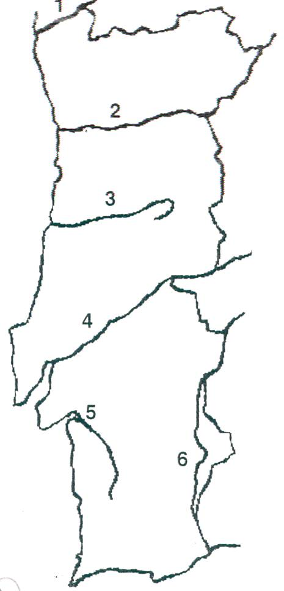
- Completa a legenda com os nomes dos rios:
- _______________________________
- _______________________________
- _______________________________
- _______________________________
- _______________________________
- _______________________________

8 – Completa:
A maior serra de Portugal Continental é a ___________________. A maior elevação portuguesa é __________________. Localiza-se na ilha do _________, no arquipélago dos ______________.

9 – O sol é a estrela que se encontra mais próximo da Terra. Quais as diferenças entre uma estrela e um planeta?
_________________________________________________________________________________________________________________________________________________________
10 – Completa o seguinte texto.
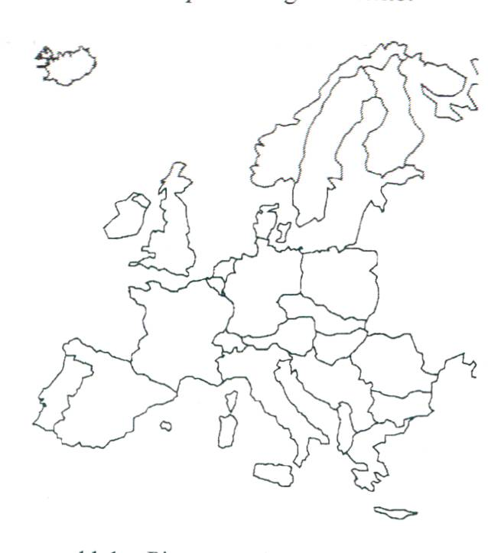
Portugal fica situado no continente _______________.
É banhado a Oeste e a Sul pelo Oceano _____________ e faz fronteira a Norte e Este com a vizinha _____________.
A língua oficial de Portugal é o ______________.

10.1 – Pinta o território de Portugal Continental.
11- No mapa que se segue, a Terra está representada numa superfície plana. Faz a legenda da imagem indicando o número correcto.
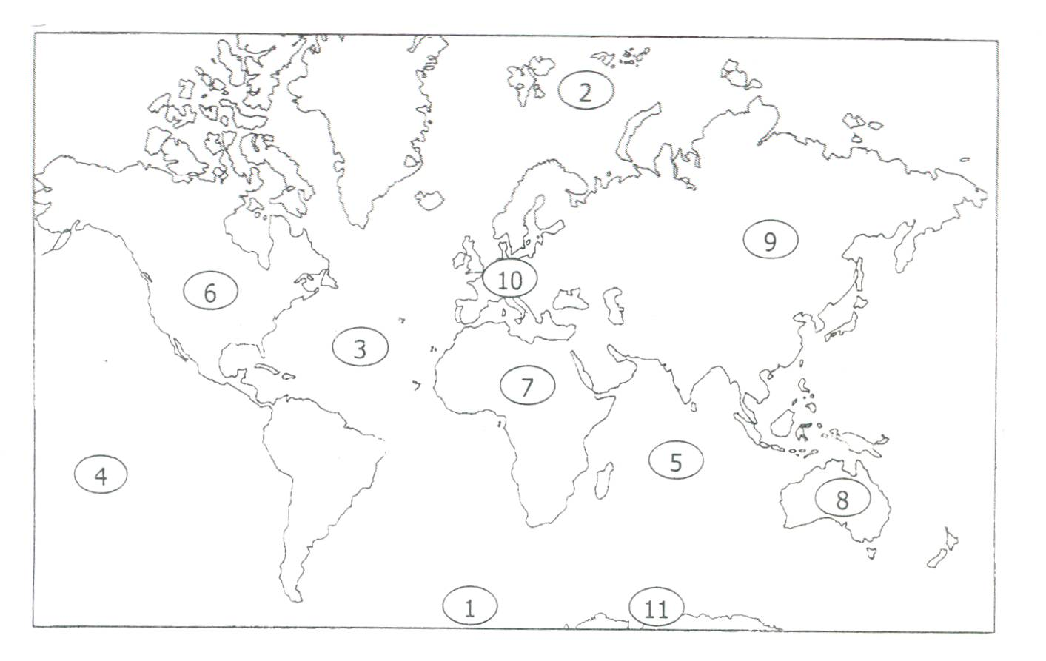

Continentes:
África –
Ásia –
América –
Oceânia –
Antárctica -
Europa -
Oceanos:
Atlântico –
Pacífico –
Índico –
Árctico -

12- Espalhados por todas as partes do globo, existe, milhões de pessoas que falam a língua portuguesa. Sublinha os países que falam a língua portuguesa.

Alemanha Portugal Cabo Verde Canadá Timor Iraque Guiné Bissau França S. Tomé e Príncipe Angola Espanha Brasil Moçambique Suíça Itália

13- Que nome se dá aos países que faltam a língua portuguesa?

_____________________________________________________________________________

14 – Liga correctamente:
Praia |  | Cabo alto e rochoso.
Cabo |  | Porção de terra que entra pelo mar dentro.
Dunas |  | Litoral baixo com areia.
Promontório |  | Montes de areia.

15 – Quais são os principais factores que contribuem para a densidade populacional ser maior junto ao litoral? _______________________________________________________________________________________________________________________________________________________________________________________________________________________________________

16 – Escreve quais as principais actividades económicas do nosso país.
__________________________________________________________________________________________________________________________________________________________

17 – Explica o que é a exportação e a importação.
_______________________________________________________________________________________________________________________________________________________________________________________________________________________________________

18 – Indica algumas causas para a poluição:

Da água - _____________________________________________________________________
_____________________________________________________________________________
Do ar - _____________________________________________________________________
_____________________________________________________________________________

19 – Explica a importância da reciclagem para a preservação da natureza.
____________________________________________________________________________________________________________________________________________________________________________________________________________________________________________________________________________________________________________________

